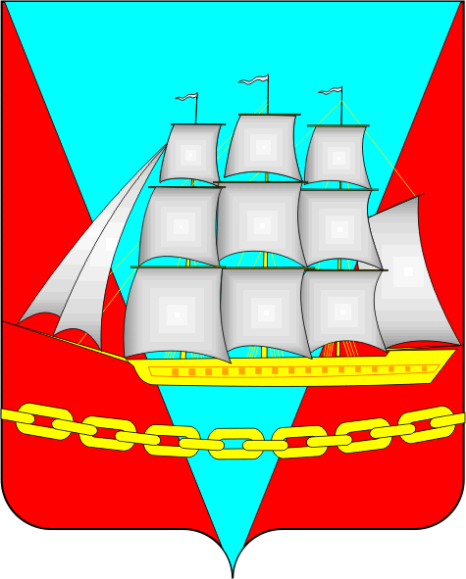


СОБРАНИЕ ДЕПУТАТОВ

ВАНИНСКОГО МУНИЦИПАЛЬНОГО РАЙОНА

Хабаровского края

РЕШЕНИЕ

от 25.08.2025 р.п. Ванино № 239

О прекращении полномочий временно исполняющего полномочия главы Ванинского муниципального района Хабаровского края

В соответствии с Федеральным законом от 20.03.2025 № 131-ФЗ
"Об общих принципах организации местного самоуправления в единой системе публичной власти", Уставом Ванинского муниципального района Хабаровского края, на основании заявления временно исполняющего полномочия главы Ванинского муниципального района Солёного Артёма Валентиновича от 25.08.2025, Собрание депутатов Ванинского муниципального района Хабаровского края

РЕШИЛО:

1. Прекратить полномочия временно исполняющего полномочия главы Ванинского муниципального района Хабаровского края Солёного Артёма Валентиновича по собственному желанию.
2. Считать 01.09.2025 днем прекращения временно исполняющего полномочия главы Ванинского муниципального района Хабаровского края Солёного Артёма Валентиновича.
3. Опубликовать настоящее решение на официальном сайте Ванинского муниципального района Хабаровского края в информационно-телекоммуникационной сети «Интернет» (vaninoadm.khabkrai.ru),
на официальном сайте Собрания депутатов Ванинского муниципального района Хабаровского края в информационно-телекоммуникационной сети Интернет (rsd.vanraion.ru).
4. Настоящее решение вступает в силу после его официального опубликования.

Председатель Собрания депутатов В.С. Соколов

